Зачем рассказывать о своем жилье?
Зачем в переписном листе нужен вопрос о типе жилья, ведь вся информация есть в базах недвижимости? Единой базы недвижимости всей страны не существует. Многие новостройки еще не успели внести в информационные системы, а недавно снесенные дома, напротив, могут по-прежнему значиться в базах. Актуальной информации о современном частном домостроении мало. Только данные переписи населения позволят увидеть ситуацию с жильем в стране и особенности строительства в разных регионах. Всероссийская перепись населения пройдет в октябре 2021 года. #перепись #переписьнаселения #перепись2021 #ВПН202
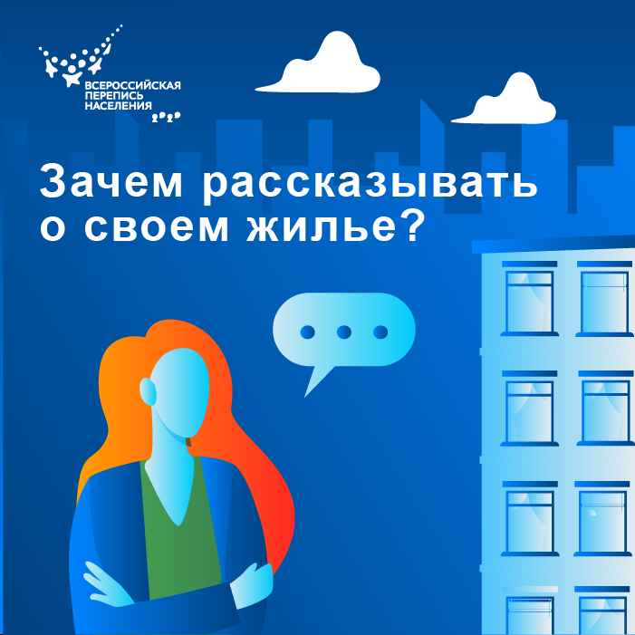

Всероссийская перепись населения пройдет с 1 по 31 октября 2021 года с применением цифровых технологий. Главным нововведением предстоящей переписи станет возможность самостоятельного заполнения жителями России электронного переписного листа на портале госуслуг (Gosuslugi.ru). При обходе жилых помещений переписчики будут использовать планшеты со специальным программным обеспечением. Также переписаться можно будет на переписных участках, в том числе в помещениях многофункциональных центров оказания государственных и муниципальных услуг «Мои документы».

Медиаофис Всероссийской переписи населения
media@strana2020.ru
www.strana2020.ru
+7 (495) 933-31-94
https://www.facebook.com/strana2020
https://vk.com/strana2020
https://ok.ru/strana2020
https://www.instagram.com/strana2020
youtube.com

